Выставочные залы Ассоциации «Народные художественные
промыслы России»

Ассоциацией «Народные художественные промыслы России», созданной в 1990 году по инициативе предприятий, объединяющей абсолютное большинство организаций промыслов в 64 регионах Российской Федерации, открыты в Москве два выставочных зала.
Генеральный спонсор выставочных залов - ПАО «Транснефть».
Выставочный зал, расположенный по адресу: ул. Кржижановского, д.21/33, объединяет около 1000 уникальных произведений мастеров и художников народных художественных промыслов – наших современников.
Особое место отведено презентации федерального образовательного проекта.
В соответствии с Постановлением Правительства Российской Федерации № №1116 от 28.08.1997 «О дополнительных мерах государственной поддержки народных художественных промыслов Российской Федерации» Ассоциацией «Народные художественные промыслы России» разработан образовательный проект «Азбука народной культуры». Проект направлен на создание в образовательных учреждениях практически всех регионов Российской Федерации «Классов народных промыслов», экспозиция которых представлена изделиями народных художественных промыслов. В основе методики преподавания в «Классе народных промыслов», лежит парциальная образовательная программа духовно-нравственного воспитания детей дошкольного и младшего школьного возраста «Азбука народной культуры», разработанная д.п.н. Лыковой И.А. по инициативе Ассоциации «Народные художественные промыслы России». Представленна экспозиция одного класса для школы и игровой комнаты для детского сада, также комплектация школ и детских садов методическими пособиями - подлинными образцами произведений промыслов.
Предусмотрено проведение семинаров и презентаций, творческие встречи, мастер-классы по традиционным видам народных промыслов.

Выставочный зал Ассоциации «Народные художественные промыслы России» на ул.Жуковского, д.19.стр.1,объединяет более 120 работ уральских мастеров-литейщиков, среди которых высокохудожественные реплики произведений Лонсере, Обера, Бари и других выдающихся скульпторов прошлого. Высокохудожественные произведения мастеров уральской бронзы, представленные на Всероссийских и Международных выставках и ярмарках, пользуются большим успехом и покупательским спросом и по праву являются визитной карточкой Российской отечественной культуры. Некоторые из работ занесены в каталоги Российского антикварного салона.
Также в экспозицию вошли работы Златоустовских художников оружейной мастерской. Среди них холодное украшенное оружие Златоустовской гравюры на стали, иконы и панно. В выставочном зале представлены неторные экспонаты из уникальной программы коллекционных кортиков «Оружие Калашникова» не имеющая аналогов в мире, созданная в соавторстве с легендарным Михаилом Тимофеевичем Калашниковым. Изделия Златоустовских мастеров находятся в фондах музеев Московского Кремля, в Государственном историческом музее (Москва), в Центральном военно-морском музее и в Военно-историческом музее артиллерии, инженерных войск и войск связи (Санкт-Петербург), в музеях Екатеринбурга, Челябинска, Саратова, Златоуста, а также хранятся у руководителей различных государств Европы, Азии, Африки и Америки.

Режим работы выставочных залов:
Понедельник - Пятница
с 10:00 до 18:00
Суббота - Воскресенье - выходной
Посещение залов по предварительной записи
тел.: 8( 495)625 74 50

Наиболее полная информация на сайте организатора выставочных залов – Ассоциации «Народные художественные промыслы России» www. nkhp.ru

Презентационный буклет

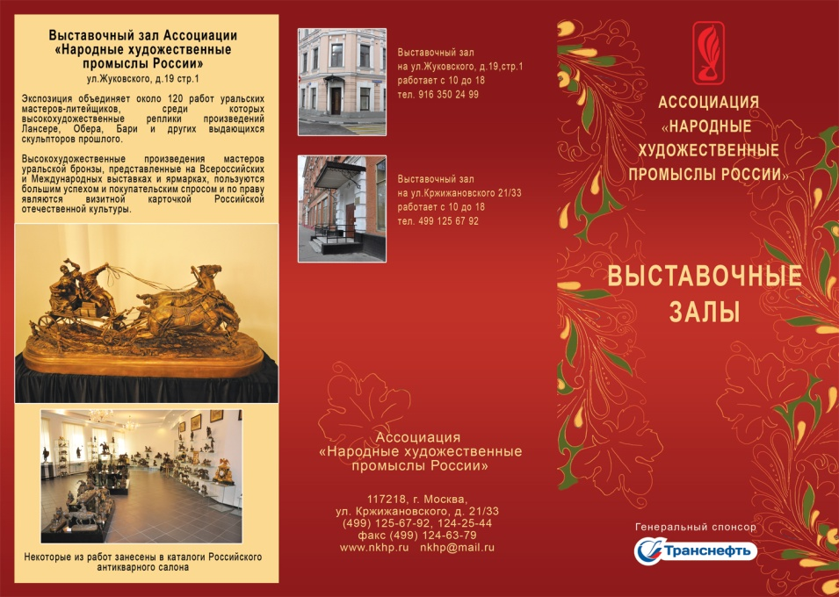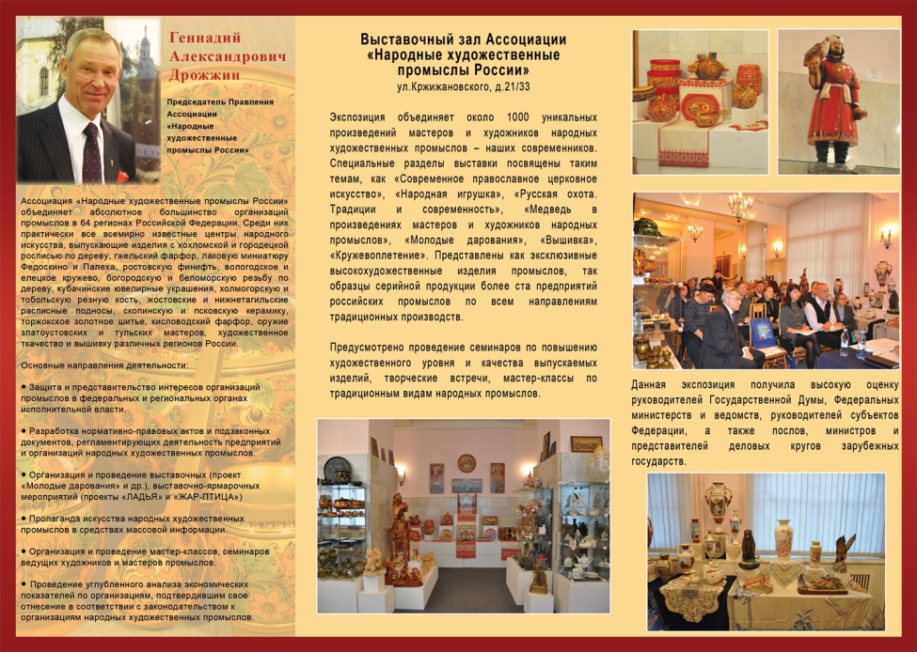
Приглашение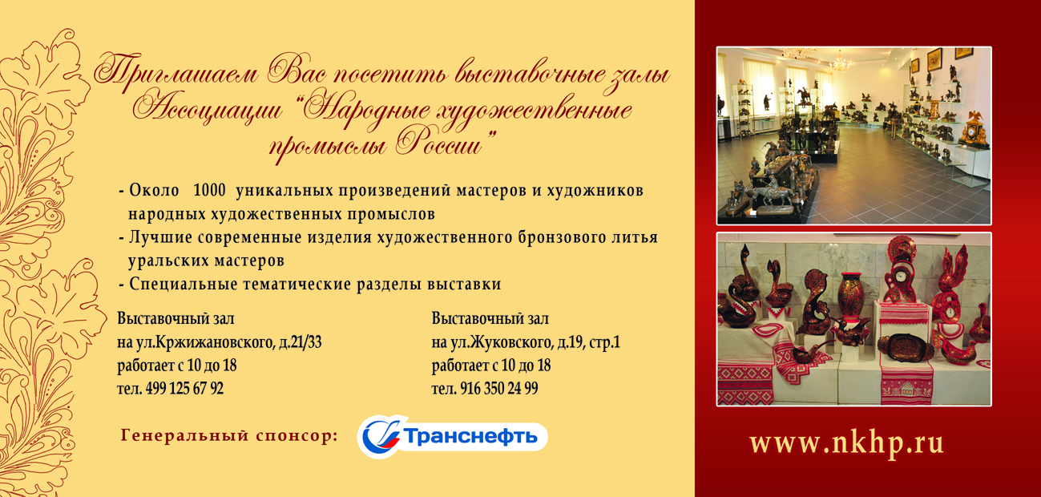

Подарочные пакет

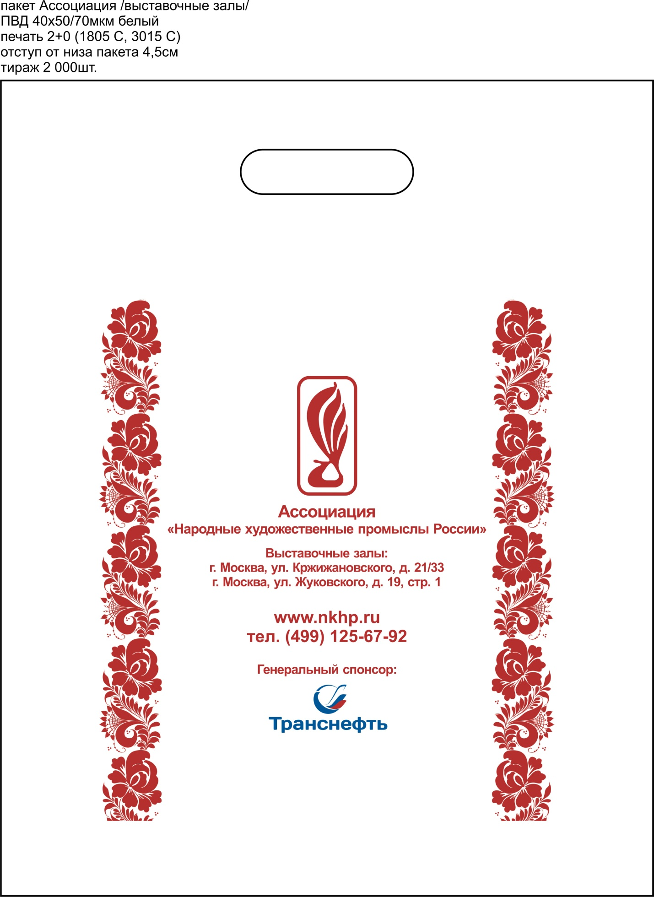
Календари карманные
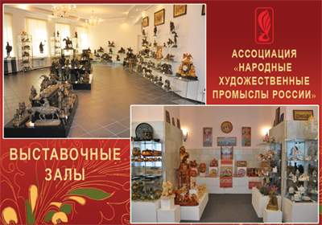

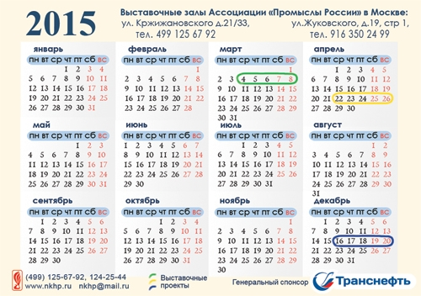

Авторучки
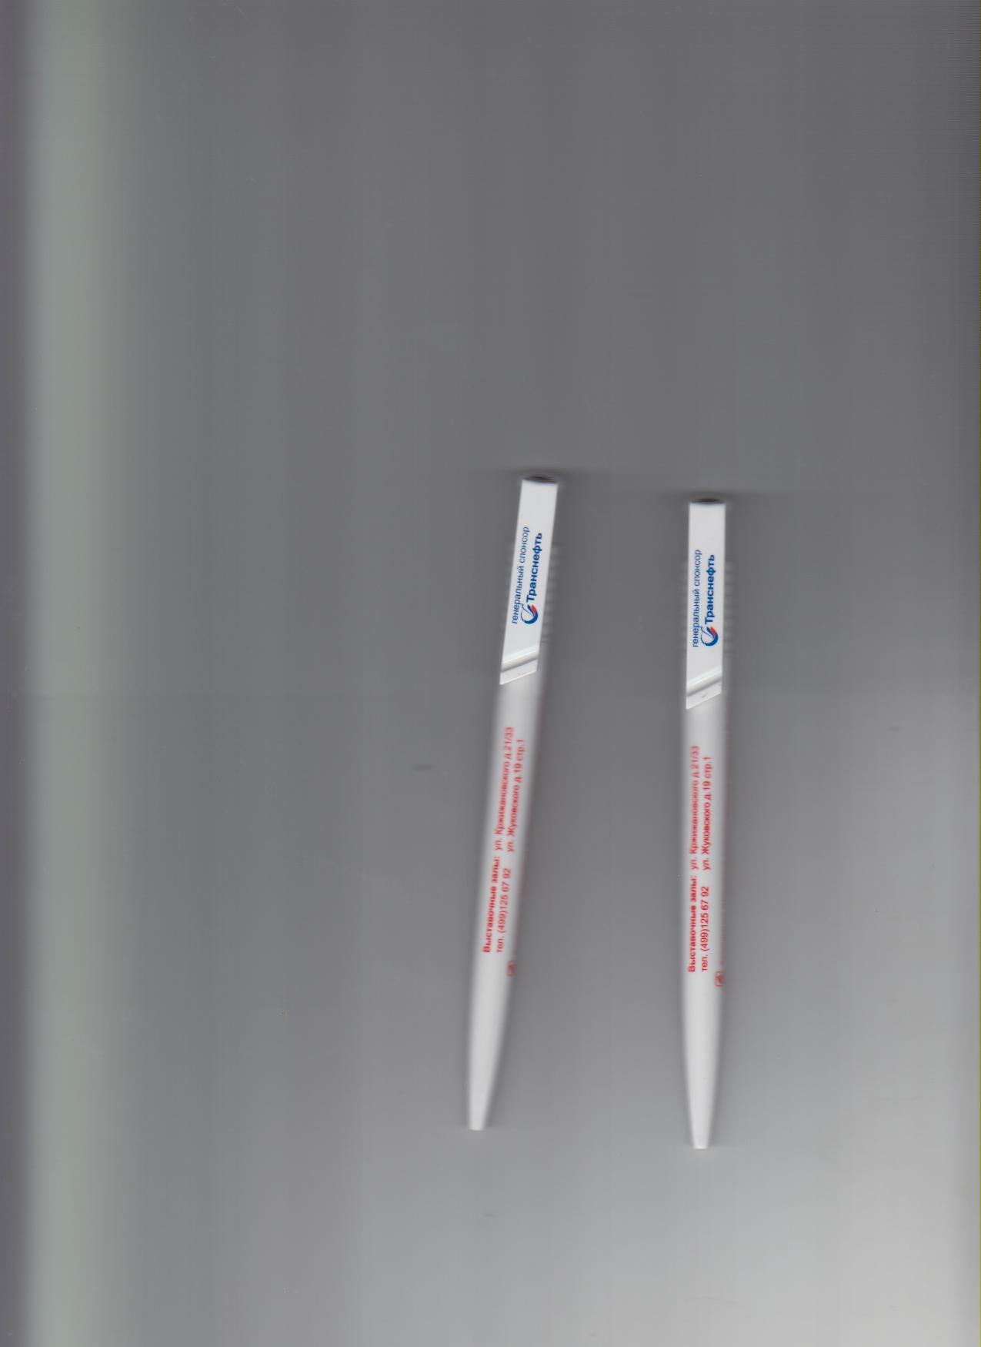
Блокнот

